
大智学校全面预算管理系统

解

决

方

案

作者： | 吕春城
项目经理： | 王志超
建立日期： | 2015/06/07
版本： | V2.0

济南行信科技有限公司
1概述 4
2系统设计 4
2.1功能概要 4
2.2全面预算工作流程图 6
2.3功能架构设计图 8
2.4功能详细设计图 9
3详细设计 9
3.1预算准备 9
3.1.1设置财务年度 9
3.1.2设置预算科目 10
3.1.3设置预算科目与部门对照关系 11
3.1.4设置预算项目 12
4全面预算编制与决算 12
4.1收入预算 13
4.1.1预算编制 13
4.1.2决算与发生数 14
4.2费用预算 15
4.2.1预算编制 15
4.2.2决算与发生数 17
4.3存货预算 18
4.3.1预算编制 18
4.3.2决算与发生数 19
4.4往来预算 19
4.4.1预算编制 19
4.4.2决算与发生数 20
4.5固定资产预算 20
4.5.1预算编制 20
4.5.2决算与发生数 21
4.6独立分校 21
5预算管理 22
5.1预算调整 22
5.2预算追加 22
6报告申请 23
7财务中心 24
7.1会计科目对应 24
7.2财务凭证 25
7.3报销给付 26
7.4财务免审 26
7.5审批单驳回 26
8统计查询 26
8.1部门预算统计 27
8.2科目预算统计 27
8.3部门科目预算明细表 27
8.4预算执行情况监督 28
8.5本年度费用情况对比 28
8.6近两年费用对比分析 29
9基础档案 29
9.1组织机构 29
9.2角色设置 29
9.3人员档案 29
9.4预算科目 29
9.5会计科目 30
9.6项目设置 30
9.7菜单管理 30
10系统设置 30
10.1管理权限 30
10.2人员操作权限 30
10.3角色操作权限 30
10.4自定义审批流设置 31
10.5修改密码 31
10.6系统初始化 31
10.7消息发布 31
10.8系统参数设置 31
11系统平台与网络结构 31
11.1硬件要求 31
11.2客户端配置要求 32
11.3程序运行平台 32
11.4部署拓扑图 33
12项目开发与实施计划 33
13实施培训计划 34

1概述
经过2015年6月5日至2015年6月6日的详细调研和讨论，进一步了解了大智学校的组织架构和管理模式，并对全面预算管理系统的流程设计和详细要求进行汇总并重新修改解决方案。该方案经由甲方确认后，作为需求讨论的最终结果和本项目的最终解决方案。
系统采用B/S架构设计，程序实施完毕后，只需要将程序运行在服务器端，用户在任何一台能上网的电脑上打开浏览器记得登录使用本系统，也可以将系统访问的地址放在其他OA系统，通过超链接跳转的方式直接进入预算系统的登录页面。

2系统设计

2.1功能概要
系统主要分为预算编制、预算管理、费用报销、财务报表、平台接口、基础档案、系统设置等七大模块。预算编制是预算工作的开始和基础，预算额度具体到部门、预算过程、预算科目，预算过程可以具体到年度、月度和季度；预算管理模块以预算调整、预算追加为核心配合审批流来应对预算执行过程中的突发情况，及时调整预算；报销人员在费用报销模块通过填写费用报销单来完成费用报销的申请，同时，用户可以在该模块查看自己的历史报销单和最近报销单的审批进度；财务报表提供根据部门、科目等多维度的预算统计报表、决算统计表、利润分析、收入报表、资产负债表、现金流量表、利润表等各类财务报表，还支持自定义扩展报表；平台接口主要提供标准的数据交互平台，通过该平台我们可以将数据流传送至财务系统生成凭证或从财务系统中读取数据生成报表或业务单据；基础档案模块用于维护用户基础数据、系统组织结构、预算科目、会计科目等基础信息；系统设置主要完成系统的初始化、系统参数的设置、审批流设置、权限设置等功能。

2.2全面预算工作流程图
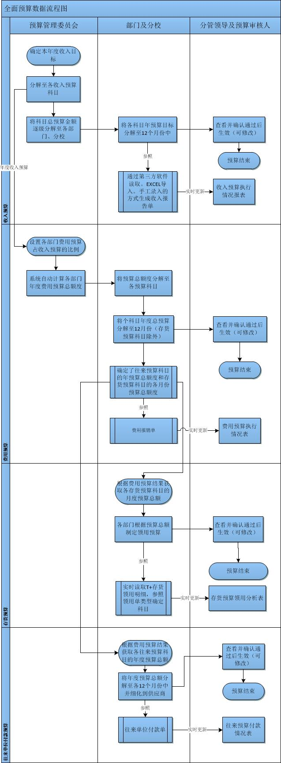
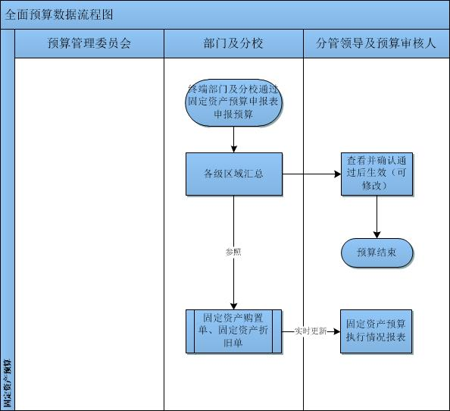

2.3功能架构设计图
系统的功能架构设计如下图所示：
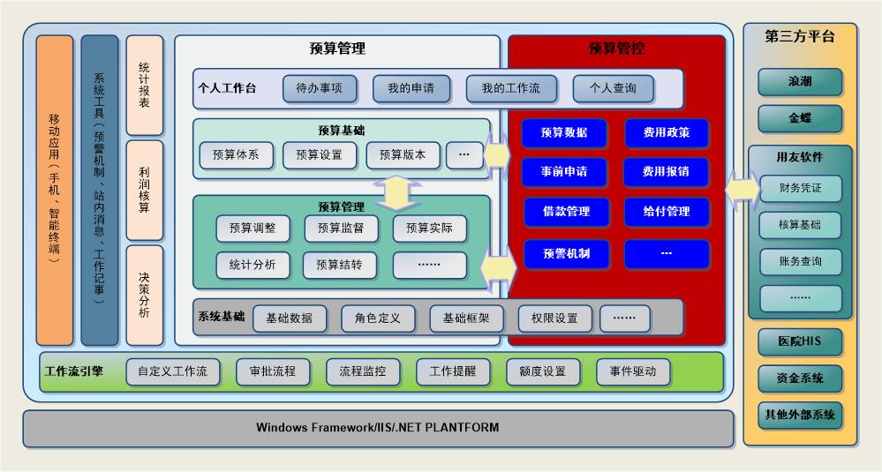

2.4功能详细设计图
系统的功能模块明细设计如下图所示：
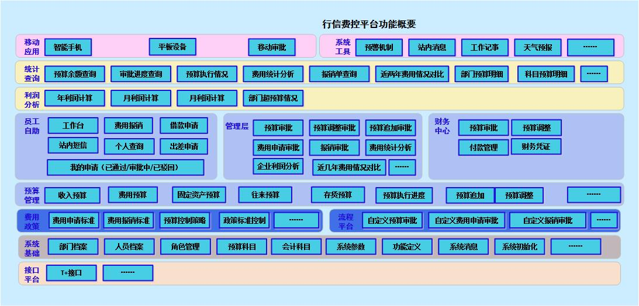

3详细设计

3.1预算准备

3.1.1设置财务年度
由于财务的预算年度往往与自然年度是不一致的，所以，在预算的开始，我们应该设置财务年度。如下图所示：
操作：
在一般报销中选择日期的时候
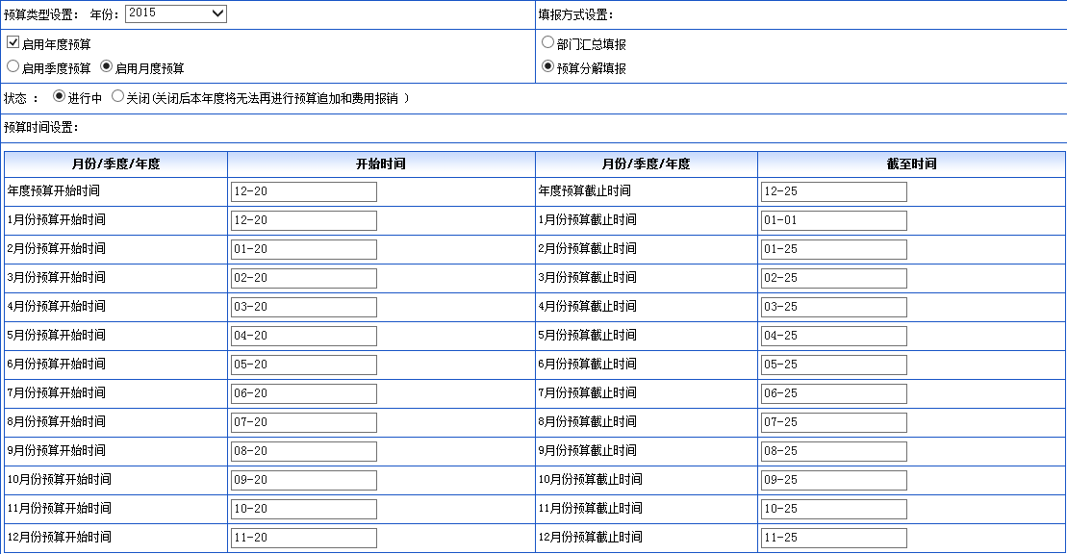

3.1.2设置预算科目
预算科目是指所有费用的分类，支持科目的上下级关系的设定，如下图所示：
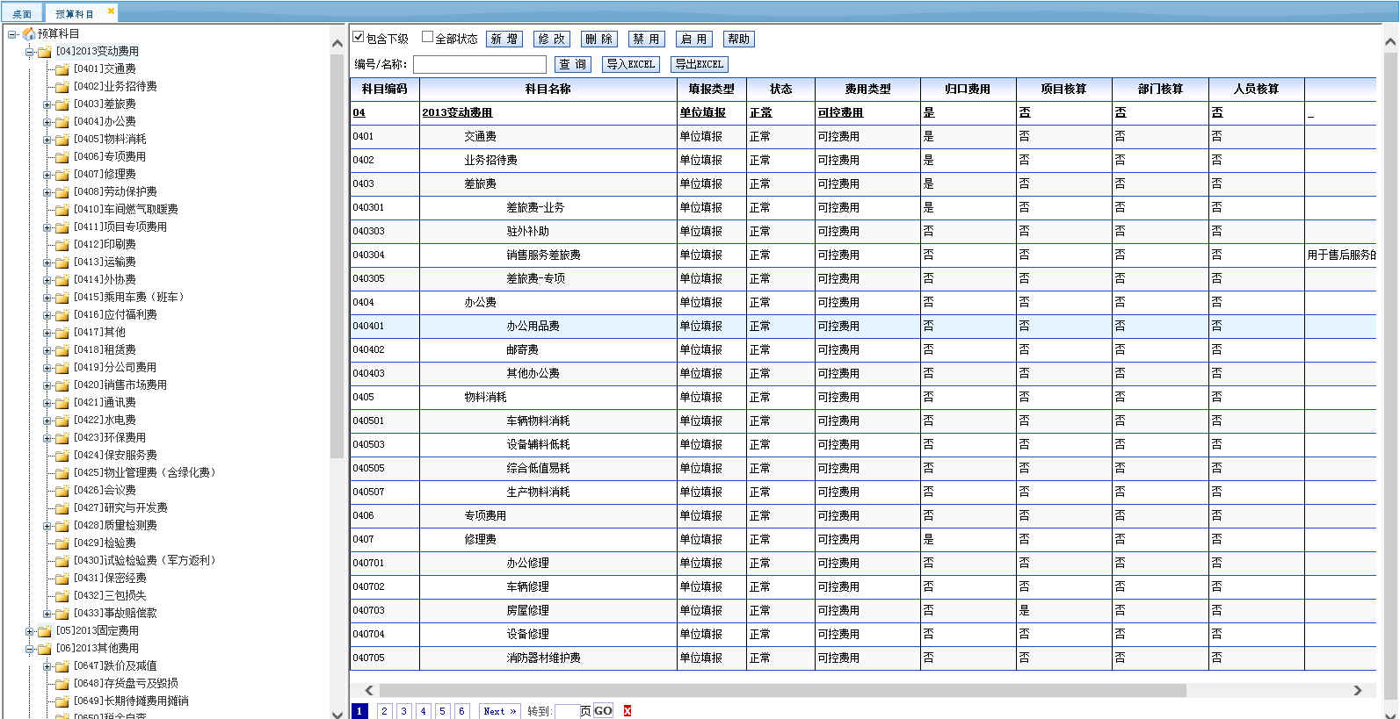
预算科目列表页
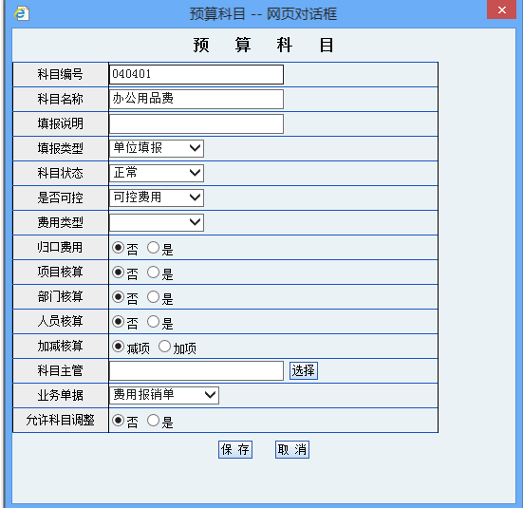
预算科目详细

3.1.3设置预算科目与部门对照关系
公司的所有预算科目数量比较多，每一个部门只是需要对应预算科目总和的一部分。如果部门在制定预算或者报销的时候需要在公司所有的预算科目中去选择，效率就太低了。所以，需要提前设置预算科目与部门的对应关系，如下图所示：
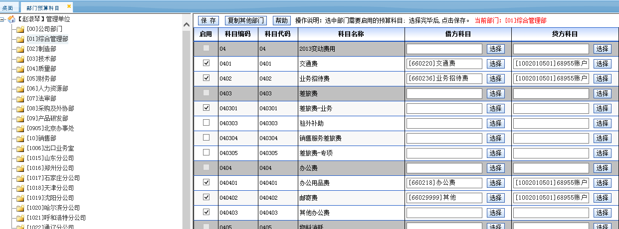
同时，可以在该页面设置与会计科目的对照关系，为一键生成财务凭证提供基础数据参照。

3.1.4设置预算项目
为了预算工作与实际业务工作进一步结合，可以将预算分为几类大的项目，比如：收入预算、费用预算、固定资产预算等。如下图所示：
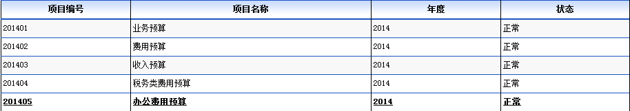
再将预算科目与预算项目设置对照关系，设置科目的大类。如下图所示：
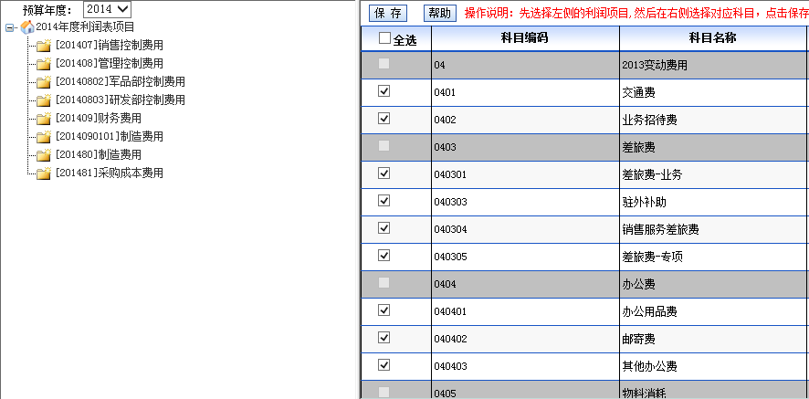

4全面预算编制与决算
全面预算编制分为收入预算、费用预算、存货预算、往来预算、固定资产预算五大模块。收入预算是预算的开始，收入预算的总预算额度是费用预算额度设置计算的参照数。
收入预算编制完毕后，通过各部门分解的比例和实际收入换算公式，生成各部门的年度预算总额度，各部门、分校将该额度分解至12月份和费用预算科目，部门预算分解完毕后，分解总预算不得超过通过比例为该部门计算的总预算额度，否则系统将无法保存分解结果。
存货预算与往来预算是费用预算的延续。费用预算的编制，为存货预算科目确定了各月份的预算总额度。各存货领用部门根据各月份预算额度填报存货领用预算，分管领导确认通过后存货预算生效，预算结束。
往来预算同存货预算，是费用预算的延续。费用预算的编制确定了部门往来预算科目的年度预算总额度。需要做往来付款的各部门或分校将该预算总额度进一步分解至12月份和各供应商。
固定资产预算通过自下而上填报的方式，将部门和分校的固定资产申报计划逐级汇总，分管领导确认后，预算结束。

4.1收入预算
收入预算是指的预收收入预算，通过往年的额度按照一定比例计算出今年总额度。

4.1.1预算编制
收入预算编制是一个自上而下的分解过程。预算管理委员会首先将收入目标总数分解至所有的预算科目中，比如：招生、教学等；然后将分解后的预算科目的额度逐级分解至各个部门或分校。分解完毕后，将确定各部门或分校的各收入预算科目的年度收入总预算，各分校再将年度收入总预算额度分解至12个月份中，预算完毕。
预算统计查询可以按年度统计各收入预算科目预算额度、各区域汇总预算额度、各部门和分校的预算额度。
工作流程图如下图所示：
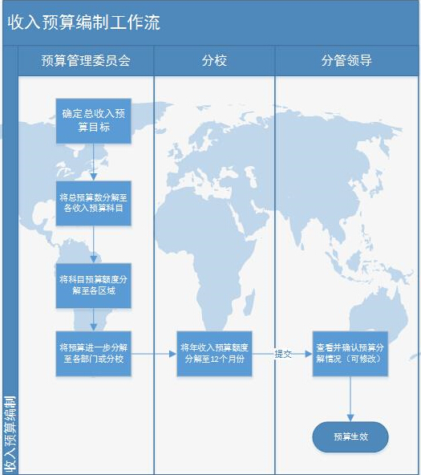

4.1.2决算与发生数
收入预算通过收入报告单将实际收入数据写入预算系统。收入报告单可以通过手工录入、EXCEL导入两种方式生成。
对于收入明细较为简单又没有第三方收入统计软件的校区，可以通过直接手工录入收入报告单的方式录入；对于收入明细较多并有第三方收入统计软件的校区，可以将第三方收入软件将收入信息导出EXCEL并快速导入到预算管理系统中生成收入报告单。
预算收入报告单经由审批流审批通过后生效。单据生效后，系统的统计查询模块的相关报表可以实时统计到最新的决算发生数。
收入报告单不控制超预算，预算与决算的对比情况可以在统计查询模块的相关报表中直观对比查看。实际发生数大于决算数的在报表中特殊标记。

4.2费用预算

4.2.1预算编制

4.2.1.1设置部门费用预算额度分配比例
各部门、分校的费用预算额度是根据收入的一定比例得到的。所以在编制费用预算之前，首先应该设置各部门的预算额度比例。
该比例通过单独的功能窗口来维护，由于该比例是动态调整的，所以系统按年度来设置每个部门的比例。用户在设置的时候，系统可以自动填充去年的比例，然后用户自行修改，提高工作效率。

操作：
重新做界面 选择年度 设置部门比例
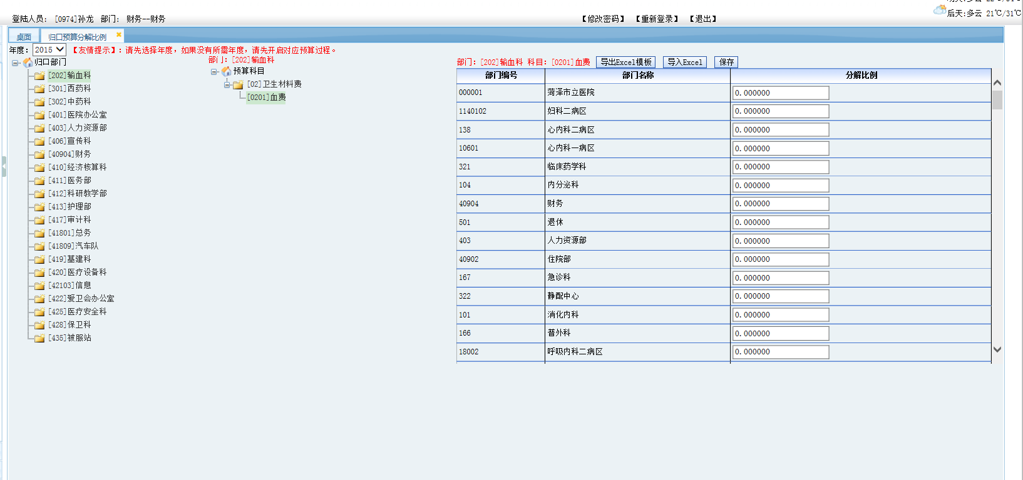

4.2.1.2计算年度收入预算额度
收入预算的金额是指的预收收入，不能直接作为计算部门费用预算的基数。系统自动读取预收收入总预算数，并通过公式和去年实际收入计算本年度实际预算收入，计算后的实际预算收入作为计算部门费用预算的基数。
该步骤可以同预算额度分配比例的设置同步进行。

4.2.1.3生成各部门年度预算
通过年度收入预算作为基数和当年的各部门费用额度比例，系统自动计算出各部门的年度预算总额度。

4.2.1.4部门年度预算二次分解
各部门预算管理员将已经确定的年度总预算自行分解至12个月份及各个预算科目中，系统自动控制预算分解总合计不能超过上一步生成的部门年度总预算。
通过“部门预算科目对照”功能事先设置好的部门科目对照关系，生成部门二次分解的录入表单，用户通过该表单可以将预算总额度快速分解至各个预算科目及月份中。如下图所示：
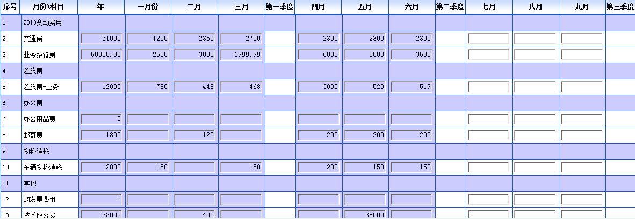

4.2.1.5分管领导修改并确认
对部门或分校有权限的分管领导有权限查看下属部门的分解情况并修改。
领导确认无误后，在系统中执行确认操作使之生效。预算生效后，查询统计模块相关的报表可以实时统计各部门的最新的相关的预算数据。
工作流程图如下图所示：
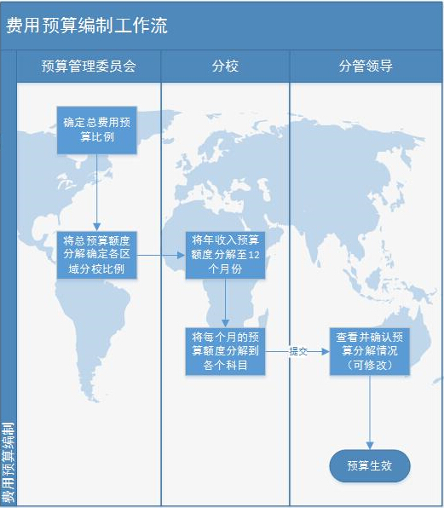

4.2.2决算与发生数
费用预算通过报销单报销将实际发生数据体现到预算系统。参考表单如下：
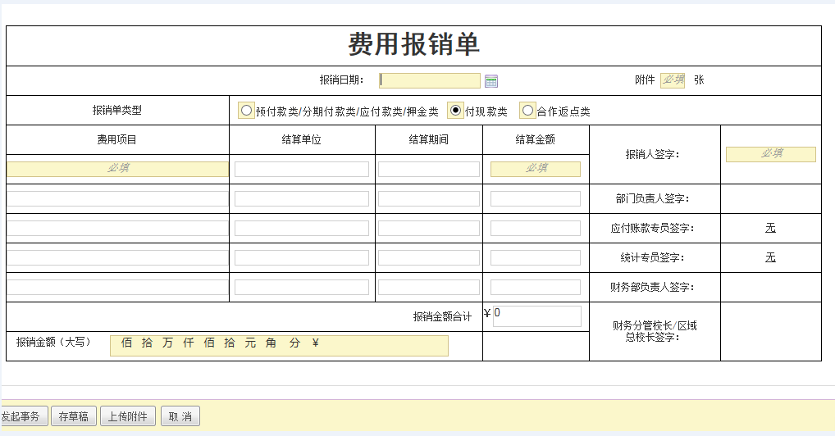
用户通过录入报销单，完成付款的申请工作。报销单主要记录报销人、报销部门、报销时间、报销摘要（可以通过系统设置将报销摘要作为凭证摘要）、报销说明、上传附件、报销预算科目、是否归口、归口部门、上传附件本系统其他模块的报告申请单等信息。
用户在录入报销单时候，系统根据用户录入的条件自动提示预算额度、占用预算、已报销额度、剩余预算等信息。单据保存时，系统自动校验该部门的剩余预算额度。如果预算额度不足，系统自动提示相关信息，单据无法保存。用户可以通过预算调整和追加进行额度调整后再继续完成费用报销。
费用报销单经由审批流审批通过后生效。单据生效后，系统自动冲减预算，统计查询模块的相关报表的数据实时更新。
目前可分三种情况：无发票报销、先报销后补录发票和报销发票同时发生。三种情况，系统通过不同的状态标记报销单，生成凭证的时候通过状态标记生成不同的凭证内容。

4.3存货预算

4.3.1预算编制
在预算科目中通过科目的属性标识存货预算科目。
存货预算的编制工作主要分两步来完成。费用预算确定了各存货预算科目的各月度的预算额度；各领用部门根据该预算额度进行领用预算的填报。采购部门作为归口部门统一采购，采购入库后，各部门统一领用。
根据“部门预算科目设置”功能的系统设置，设置了各个部门对哪些存货有领用权限。所以，在终端部门和分校进行预算填报的时候，系统自动生成存货预算申报单。各终端部门通过填报存货预算申报单完成预算填报工作。
存货归口管理部门可以查看管理范围内的部门和分校的存货预算申报情况并拥有修改的权限，确认无误后使之生效。归口部门对领用部门的预算确认生效后，统计模块的相关报表可以实时统计存货预算编制情况。
工作流程图如下图所示：
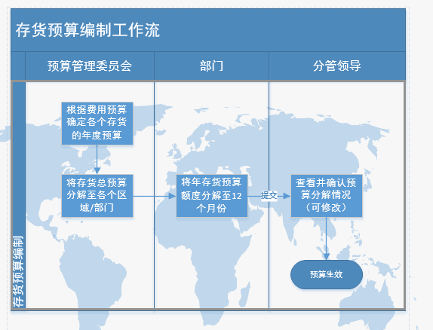

4.3.2决算与发生数
由于存货的领用环节目前主要在用友T+系统中完成，为了减少用户不必要的重复性的工作，领用人员无须再次在本系统中做存货领用申请，而是系统通过接口程序开发的方式，实时读取用友T+的存货领用明细数据并生成预算系统的存货领用单作为预算的实际发生数。
由于存货领用的预算发生数是一个延迟性的，所以存货预算无法控制超预算情况，只能通过生成的统计报表进行事后分析。报表自动将超预算的情况标记出来。
生成的存货领用单的数据可以被统计查询模块的相关报表实时查询分析。

4.4往来预算

4.4.1预算编制
在预算科目中通过科目的属性标识往来预算科目。
在费用预算的编制过程中，可以确定部门的科目的年度总预算，然后部门预算主管将额度细化分解至各月份各供应商，完成预算编制工作。比如：通过费用预算编制工作确定了市场营销部的年度网络广告费为100万元，市场营销部的预算管理人员需要进一步将该额度分解为每个月份为每一家服务商的付款额度。

4.4.2决算与发生数
各部门及分校预算管理员通过录入往来付款单来完成往来付款的申请。
往来付款单表头部分包含：付款单号（系统自动生成）、付款时间、制单人、付款部门、摘要、付款说明等项目，付款单表体部分主要有：往来预算科目、预算金额、剩余金额、付款金额、供应商。一张往来付款单可以为多家供应商付多种类型的费用。
往来单位付款时系统自动控制超预算，单据审批通过生效后，自动冲减预算，统计查询模块的相关报表可以实时统计最新的决算数据。单据保存时，系统自动检测本次单据的付款项目是否超预算，如果有超预算的情况，系统自动超预算提醒，单据无法保存。用户可以通过做预算调整或预算追加的方式去调整预算然后再继续做付款申请。

4.5固定资产预算

4.5.1预算编制
预算编制是一个自下而上汇总填报的过程。通过部门预算科目的对照关系，系统自动为各部门和分校生成固定资产预算填报的固定资产预算申报单，各部门及分校的预算管理员直接填写固定资产预算申报单并保存即可。各区域主管和分管校区的领导可以修改下级部门和分校提交的预算申报表，并使之生效。
单据生效后，统计查询模块的相关报表可以实时汇总统计到最新的各级分校、各区域的固定资产预算情况。
工作流程图如下图所示：
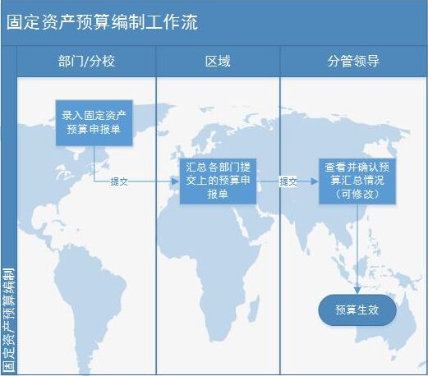

4.5.2决算与发生数
固定资产预算是通过固定资产采购付款单的录入将决算与实际发生数录入系统的。
固定资产采购人员在系统中录入固定资产采购付款单，财务确定付款后生效。单据表头项目主要包含：单据编号（系统自动生成）、制单日期、制单人、归口部门、详细说明、附件等，单据表体包含固定资产科目、预算金额、剩余金额、本次购买金额等信息，一个固定资产采购付款单可以包含多个固定资产预算科目。
固定资产采购付款单录入时，系统控制超预算，如果预算不足时，单据无法保存。用户需要通过固定资产预算追加或调整进行额度调整后重新制单。单据审批通过后，系统自动冲减预算，查询统计模块的相关报表数据实时更新。
为固定资产增加折旧率属性，从固定资产购置的次年开始，系统自动按照折旧率生成对应科目的固定资产折旧单，冲减预算。

4.6独立分校
比如一些全日制的独立分校，在预算系统中作为一个单独的部门来处理。在预算编制过程中，像其他部门、分校一样进行预算填报或分解；需要总部下拨资金时，通过对应的付款申请或费用报销单进行资金申请，系统自动校验剩余预算金额，财务付款后，系统自动冲减该学校的预算剩余金额。

5预算管理

5.1预算调整
由于业务的变动性难以控制，所以系统也允许在保证总预算额度不变的情况下每月有一次预算调整的机会。
用户在录入调整单的时候，系统根据用户录入的条件自动提示预算额度、占用预算、 报销预算、可调整预算等信息。单据保存时，系统自动校验可调整预算额度。如果预算额度不足，系统自动提示相关信息，单据无法保存。如果调整预算额度在可调整预算额度的范围之内系统提示保存成功，待单据经各级领导审批通过后调整预算金额生效。每次月底调整，预算将根据调整情况进行预算月度平衡，系统根据调整月份的剩余或超出的预算数平均到剩余几个月份里。
在调整是时候，要注意做到一下几个约束：
- 记录调整情况
调整单据保存成功后，系统自动记录调整前和调整后各个部门、分校、月份的预算情况进行查看对比。
- 控制次数
系统默认每个月份只有一次预算调整的机会，不允许多次调整。
- 科目设置
在系统的基础设置模块进行科目维护时，用户可以根据实际情况对科目设置是否允许调整。在做预算调整的时系统自动检测允许调整的科目进行筛选调整。

5.2预算追加
在预算不足的情况下可以在系统中通过录入预算追加申请单的方式发起预算追加申请。制单完毕后需要将单据提交至各级领导及财务人员审批通过后生效。

6报告申请
报告申请是费用报销及付款的事前审批工作。申请人在系统中填写报告申请的具体单据比如：出差申请单、采购申请单、固定资产申购单等，申请人制单完毕后将单据提交，系统根据系统设置自动生成审批流程，各级领导依次审批并作出审批指示，单据审批通过后生效，生效的报告申请单可以作为费用报销单的附件上传。
- 出差申请单
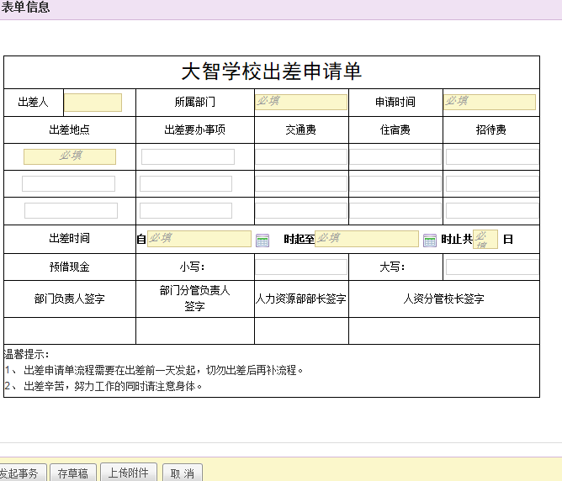
- 固定/非固定资产申购
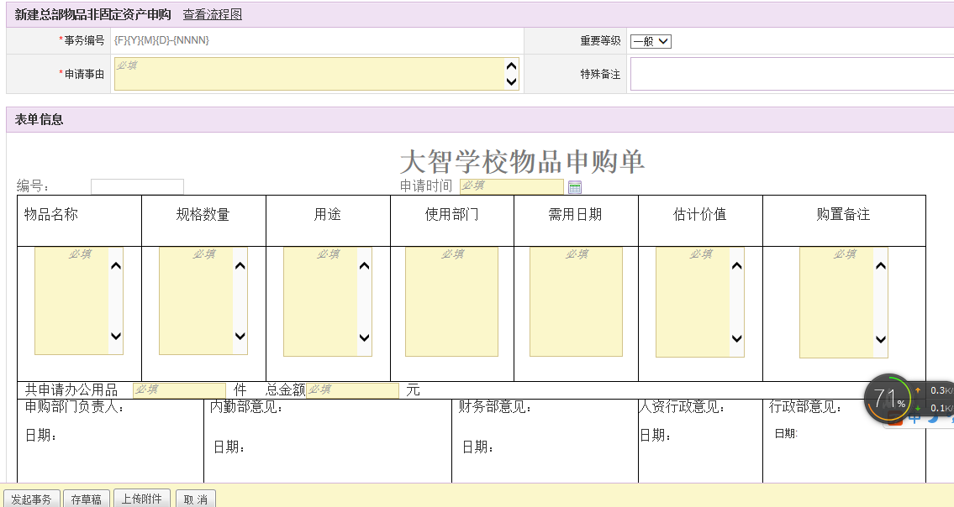
- 用款申请单
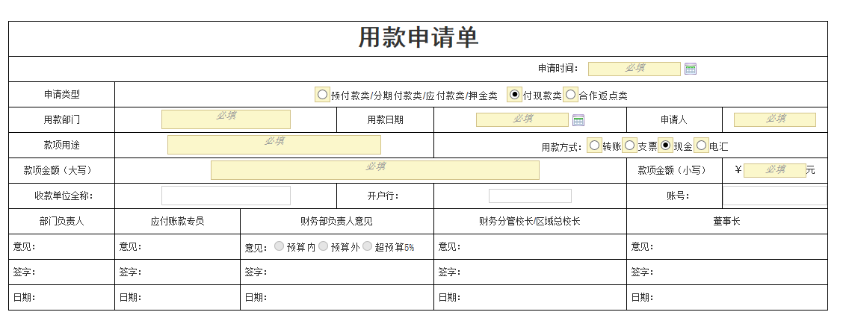

7财务中心

7.1会计科目对应
通过单据类型、部门或分校及预算科目与会计科目的对应关系设置，为业务单据一键生成财务凭证提供数据基础。
业务单据类型主要分为：费用报销单（无发票）、费用报销单（补录发票）、费用报销单（一次性带发票）、收入报告单、往来付款单五类。
操作见面参考下图：

7.2财务凭证
通过前期预算科目与会计科目的对应及外部数据平台，财务人员通过该模块，将一条或多条费用报销单、收入报告单等业务单据一键生成财务凭证。
为了保证业务灵活性，可以支持补录凭证、免做凭证、挂账等操作。
系统支持系统参数配置来控制生成财务凭证的报销单过滤，比如：是否只显示给付完毕的报销单、是否只显示审批通过的报销单等过滤条件。
操作界面参考下图：
第一步，选择一条或多条业务单据并单击生成凭证按钮。
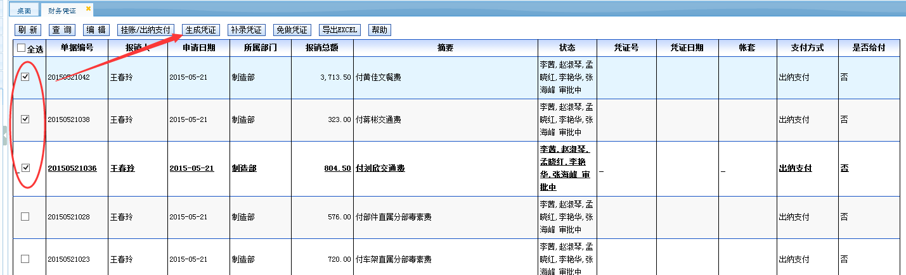
第二步，进入凭证生成页面，系统自动根据会计对照关系生成凭证，用户选择完帐套后直接单击保存即可。操作成功后，系统自动将凭证写入用友T+系统，并将凭证号标记在对应的业务单据上。
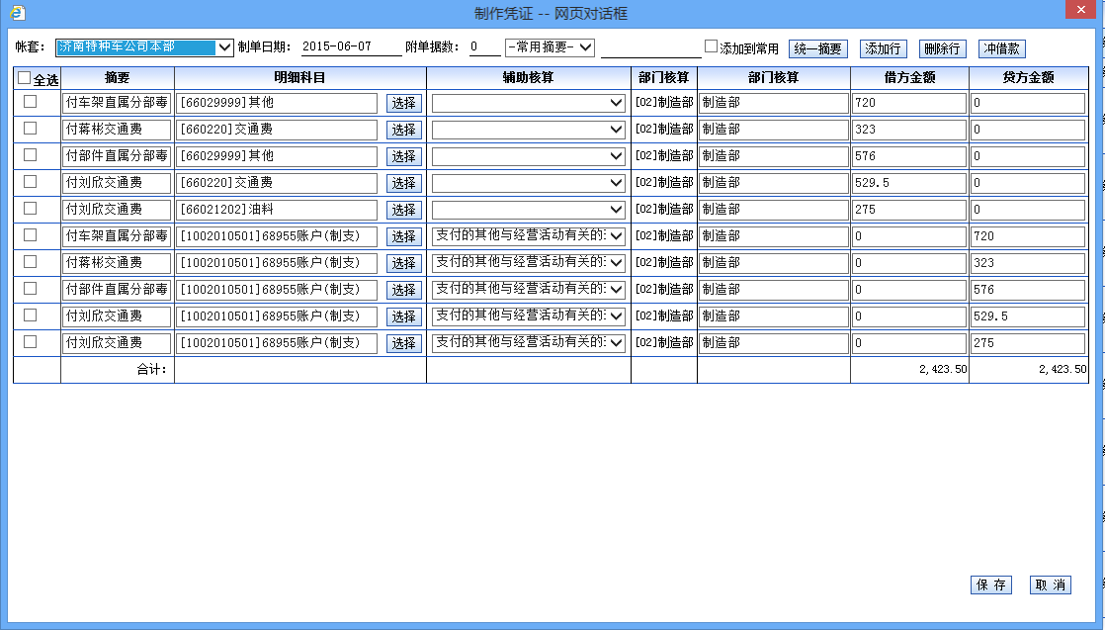

7.3报销给付
财务人员通过该模块完成对报销单的给付工作。

7.4财务免审
具有特殊权限的财务管理人员可以通过该功能将报销单跳过审批流，直接将报销单或收入报告单生效。

7.5审批单驳回
具有特殊权限的财务管理人员可以将审批通过的报销单予以驳回

8统计查询
系统中所有的业务数据与历史单据都可以在该模块下统计查询，现列举几个经典财务报表。报表支持打印与导出EXCEL。

8.1部门预算统计
以部门为单位，统计各部门的预算情况，各部门的年总预算及决算情况轻松把握。
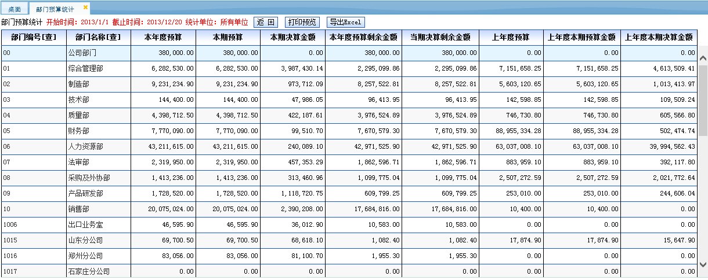

8.2科目预算统计
以科目为单位，汇总各个科目的年度和统计日期区间的预算情况，为预算管理提供依据。
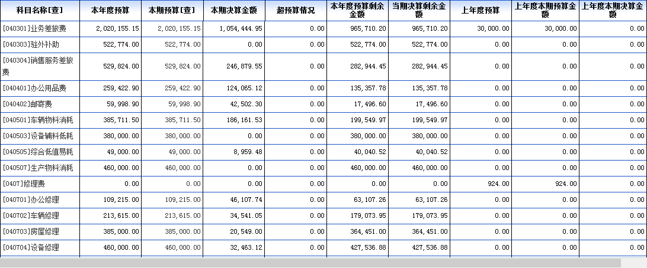

8.3部门科目预算明细表
显示各部门各费用科目的年度和统计日期区间的预算情况，预算查询无死角。
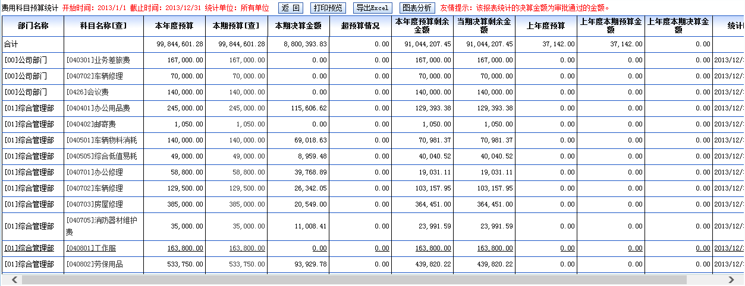

8.4预算执行情况监督
以部门为单位，随时监督预算执行情况。
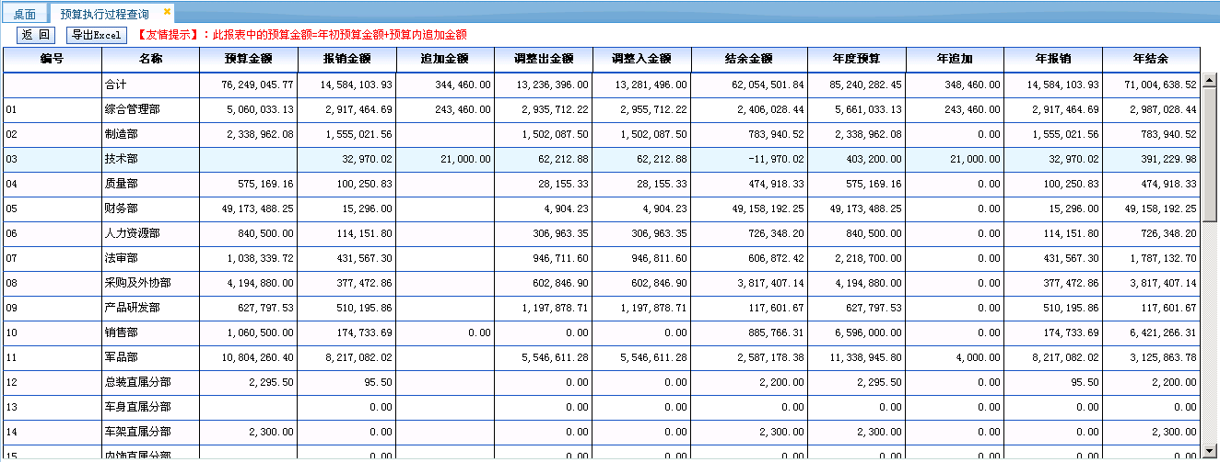

8.5本年度费用情况对比
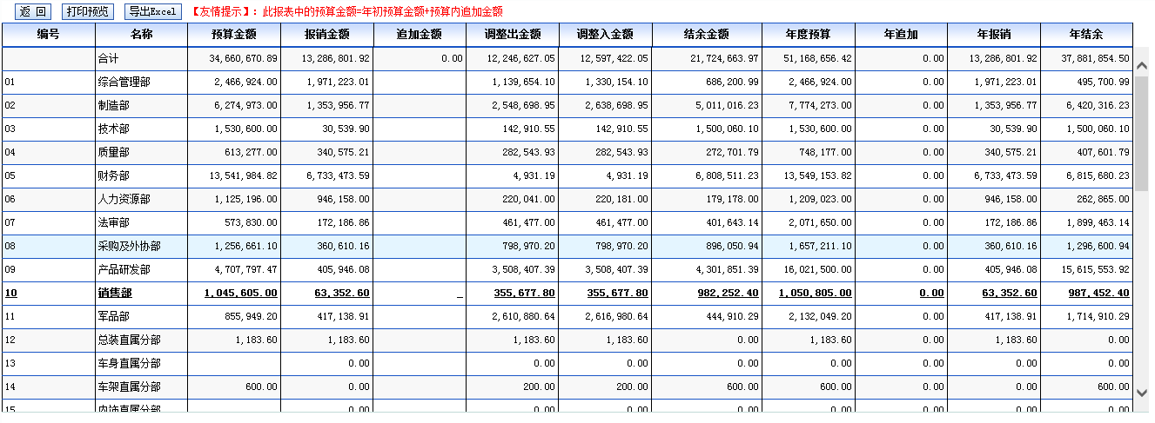

8.6近两年费用对比分析
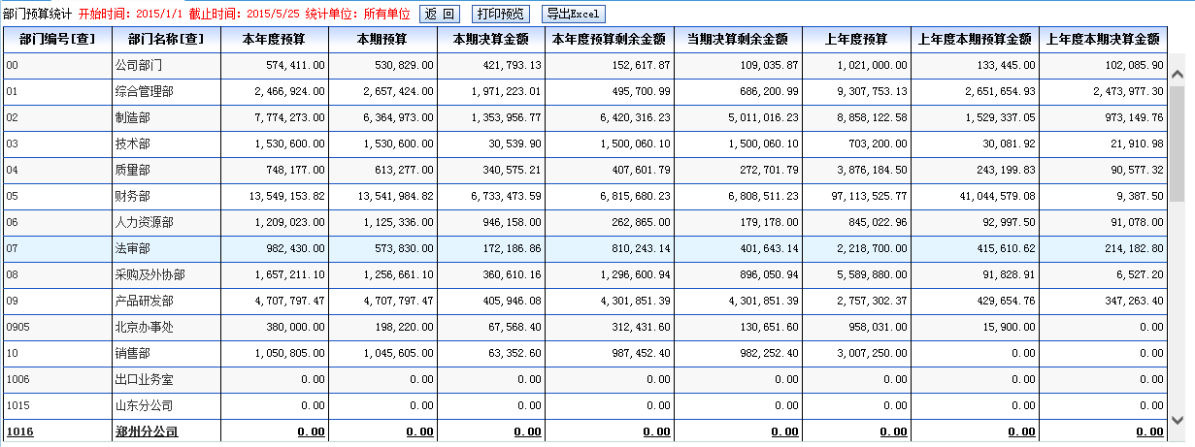

8.7财务三大报表
系统根据固定资产、收入、费用支出、存货、往来的预算与决算情况，综合用友系统中相关财务数据，生成资产负债表、现金流量表、利润表三大财务报表。
报表中的数据根据系统预算管理和付款等业务活动，实时更新数据。

9基础档案

9.1组织机构
维护系统内所有的公司部门基础信息。支持EXCEL导入和导出和支持上下级结构。系统管理员还可以在该模块设置部门的分管领导。

9.2角色设置
维护角色的基础信息。

9.3人员档案
通过添加、修改、删除、启用、禁用、初始化密码等功能管理系统内所有的用户。

9.4预算科目
通过添加、修改、删除、启用、禁用、EXCEL导入等操作维护系统内所有的预算科目基础档案。

9.5会计科目
通过添加、修改、删除、启用、禁用、EXCEL导入等操作维护系统内所有的会计科目基础档案。
预算系统提供针对用友系统的数据接口，可以通过用友T+直接导出所有的会计科目，然后导入预算系统。

9.6项目设置
通过添加、修改、删除、启用、禁用等功能管理公司所有需要核算的项目。

9.7菜单管理
用于管理菜单的图标、显示名称、启用、禁用等。

10系统设置

10.1管理权限
设置人员的管理权限，也就是设置人员的数据权限。用户默认只对本部门的数据有查看权限，如果某用户对一些部门具有管理权限，他就有了对该部门数据的查看权限。

10.2人员操作权限
为单个用户设置操作权限。

10.3角色操作权限
为角色设置操作权限，对应权限的用户也会通过角色权限的变化而变化。

10.4自定义审批流设置
自定义设置审批流程。根据单据类型、部门来设置不同的审批流，制单人员提交审批时自动通过该设置生成审批流。

10.5修改密码
用户修改个人系统登录密码。

10.6系统初始化
将系统的数据初始化到最初环境。

10.7消息发布
用于具有一定权限的人管理和发布站内消息。用户登录后可以在收件箱里看到自己的消息。

10.8系统参数设置
该功能提供对系统所有自定义项的设置。比如预算编制方式、财务年度设置等。

11系统平台与网络结构

11.1硬件要求
需要最少支持的操作系统： Windows Server 2003; Windows Server 2008;
由于服务器硬件配置与许多方面有关，如CPU版本，前端总线，二级缓存等，购买服务器时请参照以下建议。
硬件指标 | 具体说明
CPU 版本 | 如果数双核CPU请选用Tulsa 或 Woodcrest版本以上CPU  如果数四核CPU请选用Tigerton G1（皓腾）版本以上CPU
主频 | 2.66 GHz 以上
内核类型 | 2 Cores per socket(双核)  4 Cores per socket(四核)
CPU (L2/L3 Cache)  处理器二、三级缓存 | 4M Shared L2 Cache  8M Shared L2 Cache
前端总线 | 1333 FSB 或  4 independent FSB and 64MB Snoop filter, 1066MHz FSB
内存类型 | DDR2-333 FB 或 DDR2-667 FB
硬盘 | 10Krpm SCSI×4 或 15Krpm SCSI×4
RAID Card | 4 张硬盘以上制作 Raid 10 或Raid5

11.2客户端配置要求
 | 处理器（CPU） | 内存（RAM） | 硬盘（HD）
1 | Intel Pentium4(奔腾4) 1.8G | 512MB/1GB/2GB DDR | 60G
2 | Conroe2(酷睿2 双核) 2.66G | 512MB/1GB/2GB DDR | 60G
3 | Conroe2(酷睿2 四核) 2.66G | 512MB/1GB/2GB DDR | 60G
最低配置 | Intel Pentium3(奔腾3) 800 | 512MB | 40G
注意：
- 使用最低配置的客户机不保证运行效率，但正常运行程序没有问题。
- 不推荐使用赛扬（Celeron）芯片为处理器的客户机，由于赛扬处理器缓存低，浮点运算较差，所以运行效果也较差。

11.3程序运行平台
为提高程序安全性和运行效率，减少服务器的购买成本，系统采用Windows Framework+MS-Sqlserver开发模式，保证系统数据安全高效。
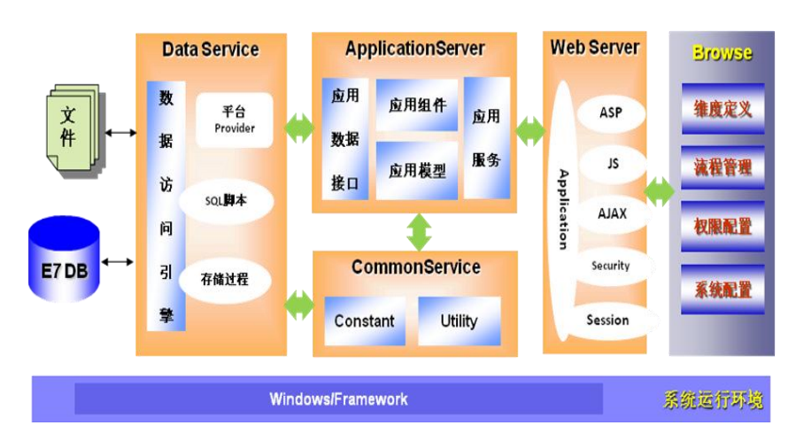

11.4部署拓扑图
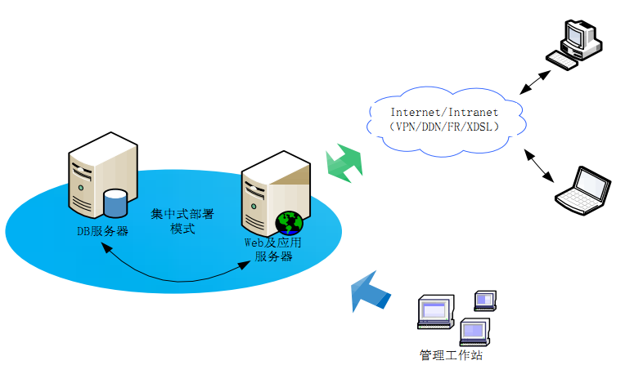

12实施与培训
集中培训系统整体流程然后分角色培训具体功能操作。
培训完毕后，下发系统操作手册、各角色操作学习视频。同时，在系统中可以进行帮助操作，系统将常用的问题进行汇总，方便用户查阅。如下图所示：
